МАДОУ детский сад № 23 подготовительная к школе группа.
ФОТОТЧЁТ «Уральские самоцветы. Знакомство с творчеством П. П. Бажова».
Воспитатель: Костромина Оксана Васильевна
Цель: приобщение детей старшего дошкольного возраста к миру книжной культуры.
Задачи:
1. Познакомить детей с биографией и творчеством уральского писателя Павла Петровича Бажова.
2. Приобщить детей к восприятию уральских сказов.
3. Формировать эмоциональную отзывчивость на литературное произведение.
4. Воспитывать у детей интерес к его героям и их поступкам.
РЕЧЕВАЯ ДЕЯТЕЛЬНОСТЬ
Беседа: «Как жили люди на Урале»,
«Уральские профессии».
Чтение пословиц и поговорок о жизни людей, о родном крае.
Заучивание стихотворений
П. Воронько «Родной край Урал», «В стране малахита».
Беседа «В гости к хозяйке Медной горы».
Рассказ ребёнка о своей поделке «Ящерица на камне».
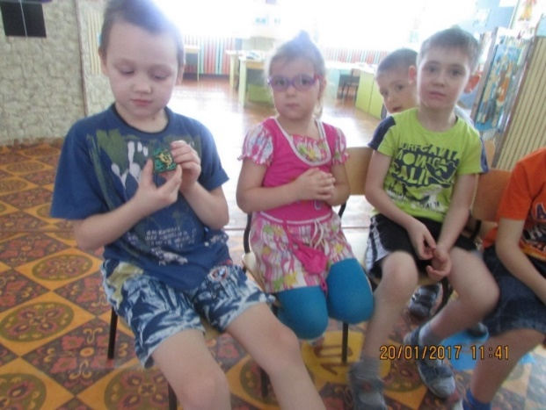
Предварительная работа: Чтение пословиц и поговорок о труде, заучивание пословиц и поговорок о Родине.
Разучивание дома с родителями стихотворений об Урале и родном городе.
Чтение стихотворений о камнях самоцветах.
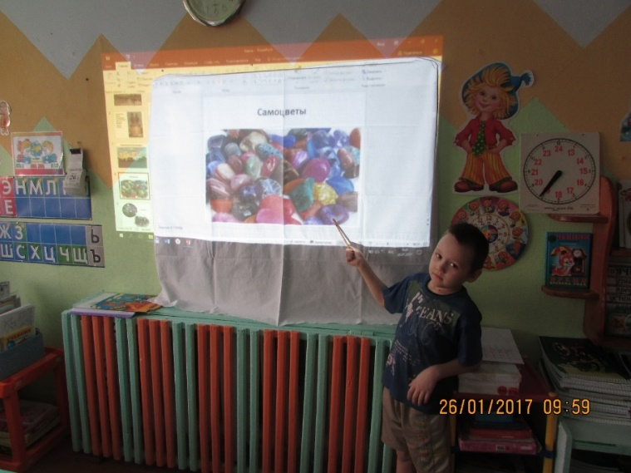
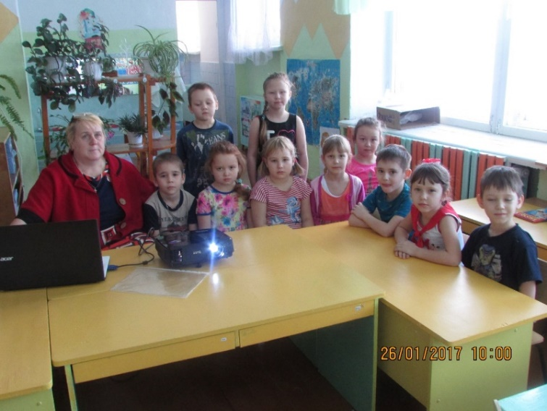

ВОСПРИЯТИЕ ХУДОЖЕСТВЕННОЙ ЛИТЕРАТУРЫ
Организация выставки книг П. П. Бажова.
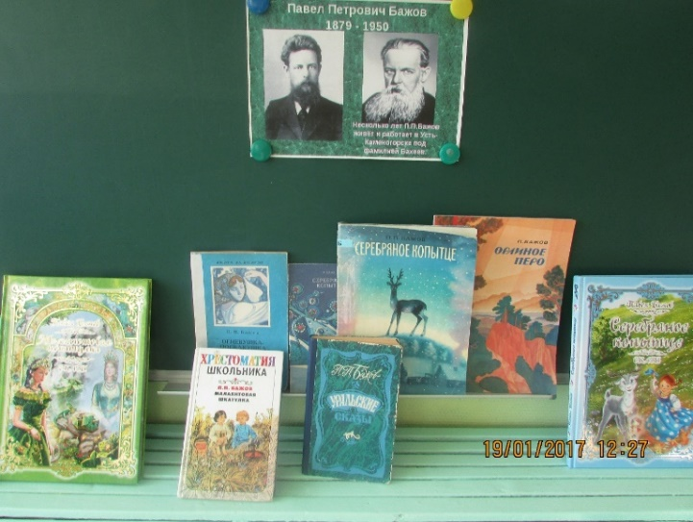
Чтение сказки Бажова «Серебряное копытце».
Адресовать сказ девочкам. Он о доброте к детям сиротам, о любви к животным, о прекрасных качествах шестилетнего ребенка: смелость, трудолюбие, рассудительность, неуемное любопытство.
«Огневушка – Поскакушка».
Беседуем о бескорыстие и оптимизме героя, о необычном знаке на золото - огненной девочки
«Таюшкино зеркальце».
Бедность и горе, тяжелая работа не озлобляют человека, а усиливают любовь Гаврилы к своей бойкой, озорной выдумщице, веселой любопытной Таютке, которой не зря уделяет внимание сама Малахитница.
Вывод: все дети в сказах Бажова добры, веселы, трудолюбивы, не жадничают, ужасно любопытны и любознательны.
«Медной горы хозяйка».
Знакомимся с главной героиней сказов – хозяйкой огромных, подземных богатств Урала. Это опасная, могучая сила «худому с ней встретиться горе и доброму радости мало», - говорит о ней писатель.
«Малахитовая шкатулка».
Это продолжение первого сказа. Главное произведение Бажова, которое стало символом Урала. Танюшка необычайно красивая, строгая девушка, мастерица – вышивальщица, отмечена знаком Малахитница.
Просмотр мультфильма «Серебряное копытце».
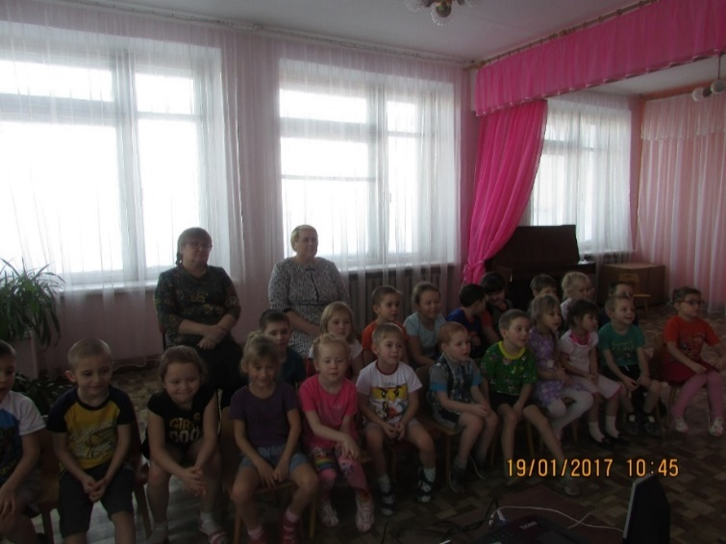
Викторина «Самый внимательный читатель».
Экскурсия в библиотеку «Беседа о творчестве Бажова».
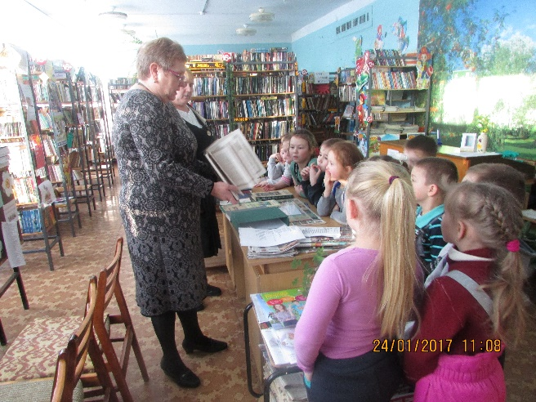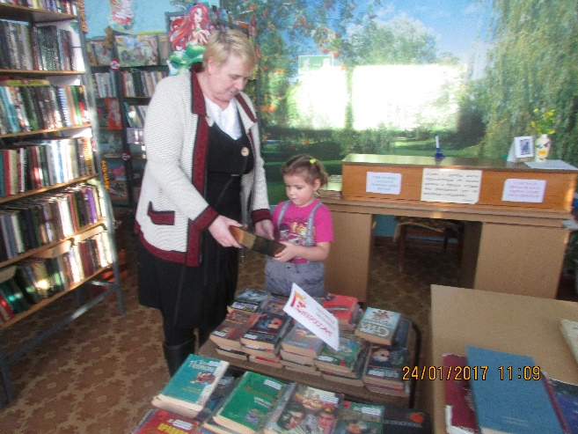

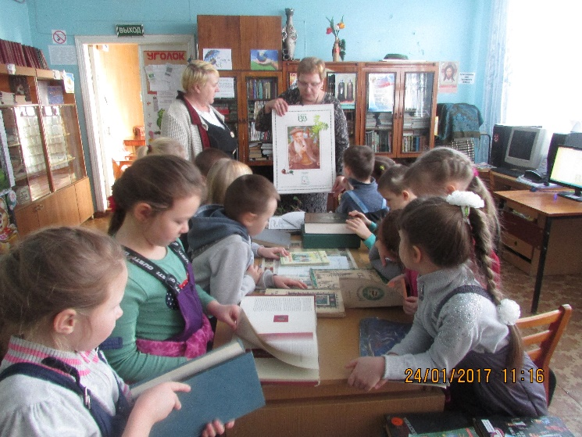
Рассматривание книги с украшениями из камней.
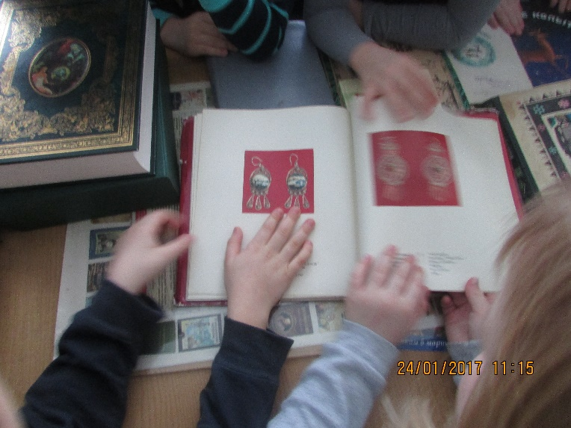
Настоящих украшений.
Литературный вечер «Путешествие по сказам П.П. Бажова»
Знакомство детей с пословицами:
* Труд человека красит, а лень портит.
* Терпение и труд все перетрут.
* Скучен день до вечера, коли делать нечего.
* Без труда не выловишь и рыбку из пруда.
* Сделал дело, гуляй смело.
Знакомство с коллекцией украшений из уральских самоцветов.
«Синюшкин колодец».
Говорим об уральской природе, нашем болотистом крае, об уважении к памяти родных, о бедности горняков, об отношении людей труда к богатству.
«Каменный цветок».
Тема талантливых уральских камнерезов, красота уральской природы, которую нельзя воплотить в камне, даже самым знаменитым мастерам.
Вывод: знакомство со сложными человеческими отношениями, талантливыми горными мастерами, славит человека труда, что является актуальнейшей задачей нашего времени.
ДВИГАТЕЛЬНАЯ ДЕЯТЕЛЬНОСТЬ
Игра-эстафета – нужно взять по одному «камню», добежать до нитки, нанизать камень, передать эстафету другому.
ИГРОВАЯ ДЕЯТЕЛЬНОСТЬ
Сюжетно – ролевая игра «Дом».
Сюжетно – ролевая игра «Библиотека».
ПРОДУКТИВНАЯ ДЕЯТЕЛЬНОСТЬ
Работа в художественной мастерской
Рисование цветными карандашами «Серебряное копытце».
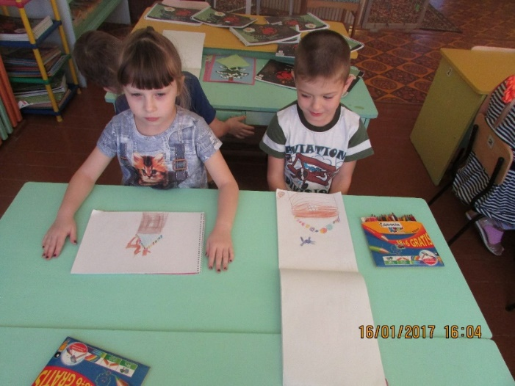
Конструирование коробки для малахитовой шкатулки.
Лепка «Малахитовая шкатулка».
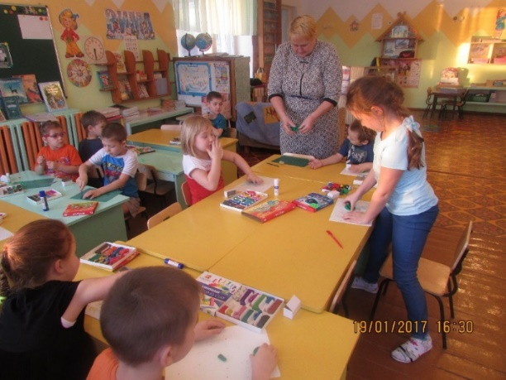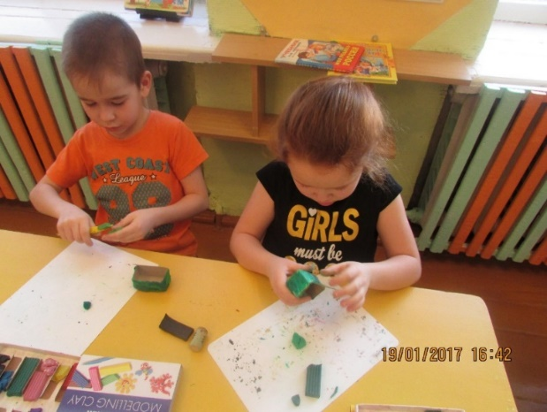

Аппликация «Бусы из драгоценных камней».
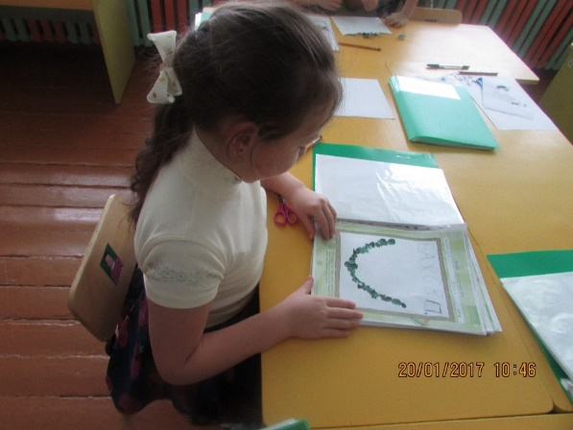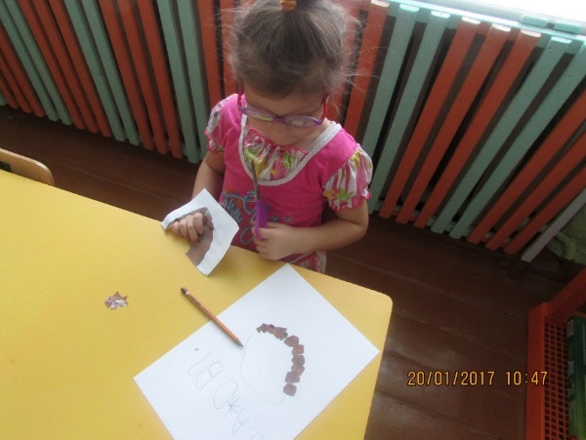
Аппликация «Каменный цветок».
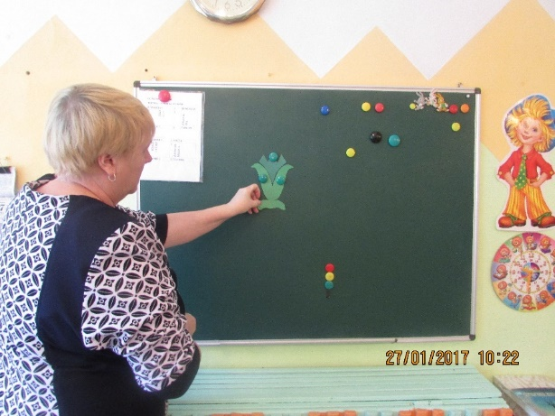
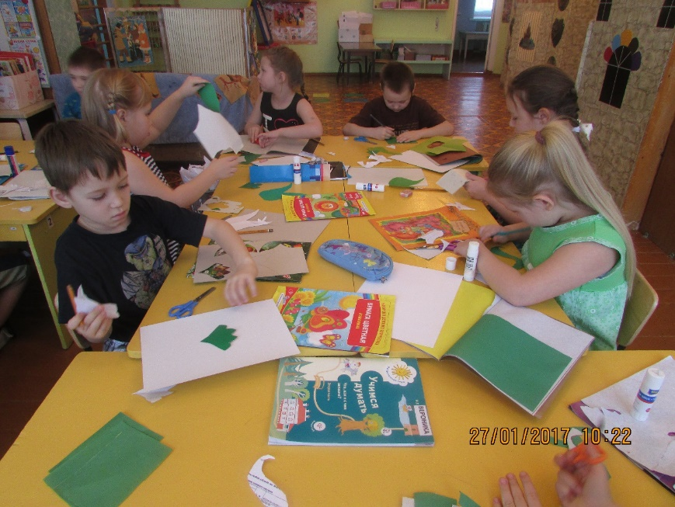
Рисование гуашью по сказу «Серебряное копытце».
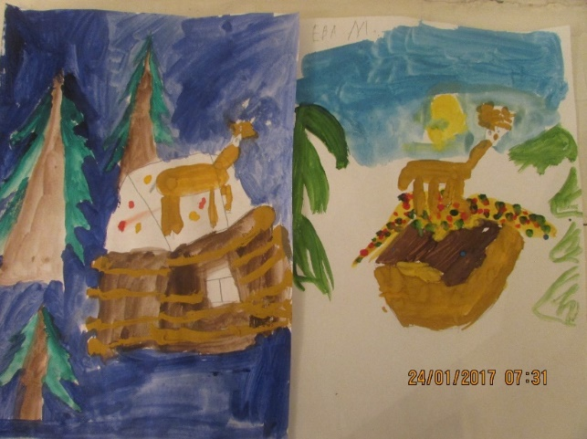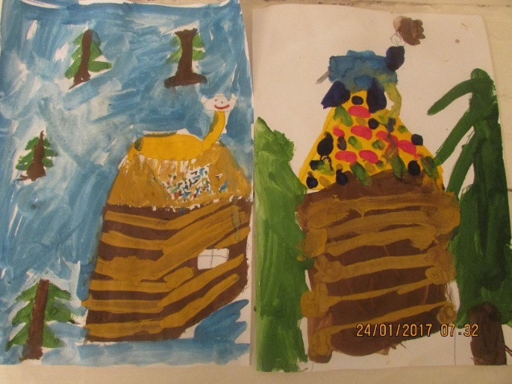
Выставка рисунков и поделок, сделанные детьми и родителями дома.
«Лепка ящерицы на камне» | Лепка из соленого теста «Малахитовая шкатулка»
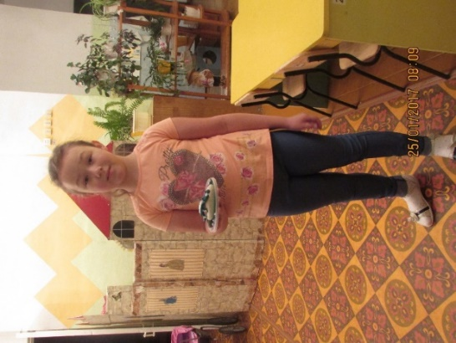 | 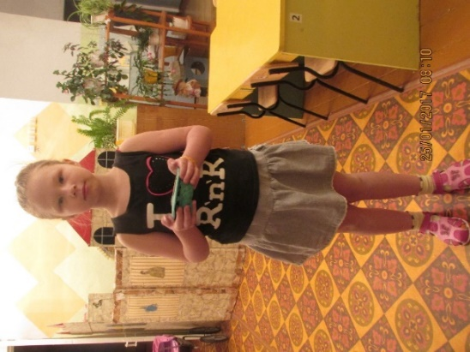
Рисование красками «Малахитовая шкатулка с самоцветами»
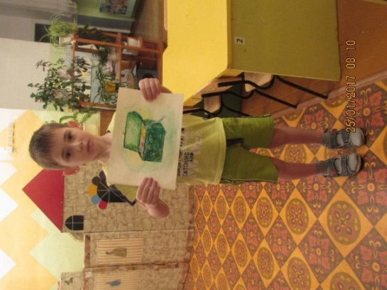 | 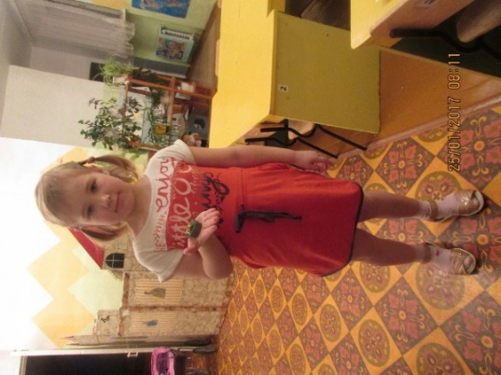

ПОЗНАВАТЕЛЬНО – ИССЛЕДОВАТЕЛЬСКАЯ ДЕЯТЕЛЬНОСТЬ
Знакомство с детством Бажова.
Рассказ воспитателя и беседа с детьми о творчестве Бажова, как он собирал сказы и рассказы о тяжелом труде людей в старых рудниках, легенды о несметных сокровищах Уральских гор и заносил словечки и людскую речь в записную книжку.
Просмотр презентации «Тайная сила Павла Бажова».
Рассматривание принесённых из дома рисунков, поделок и камней.
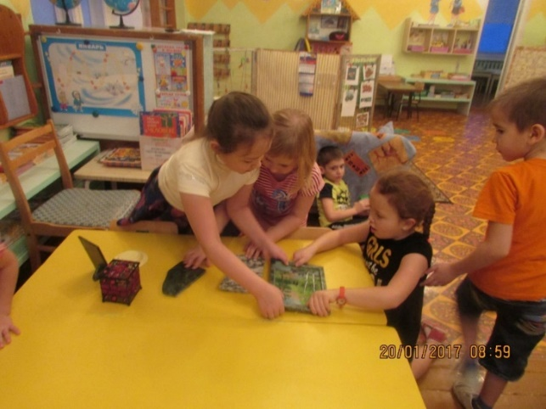
Беседа о родном крае, о городе Екатеринбурге.
Знакомство какой Екатеринбург был в древности и настоящее время.
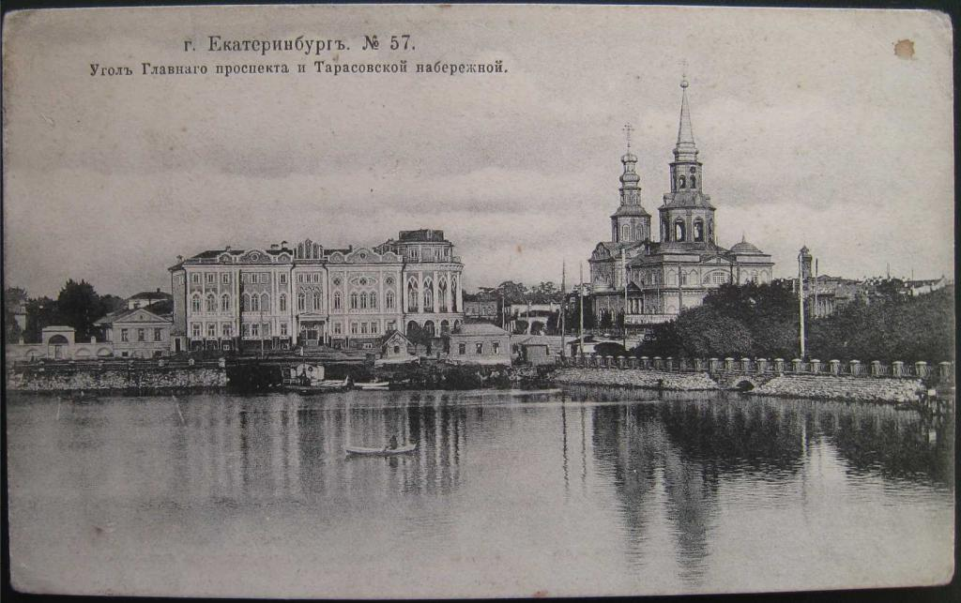

Основатели города были Вильгельм Де Генин и Василий Никитич Татищев.
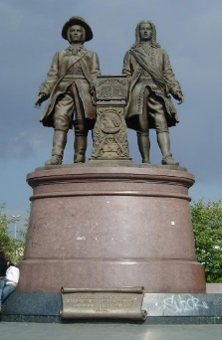
МУЗЫКАЛЬНО – ТЕАТРАЛИЗОВАННАЯ ДЕЯТЕЛЬНОСТЬ
Прослушивание музыки Григ «Шествие гномов», «В пещере горного короля». Цель: учить слушать и слышать музыку, выполнять движения в такт музыки, следовать полученному заданию, пробовать мимикой и жестами показывать заданного героя, передавать его характер, умело входить в роли героев сказок.

